**MAKALAH ALJABAR LINEAR**

**“CITRA DIGITAL”**



**DOSEN PENGAMPU :**

**NATALIS RANSI, S.Si., M.Cs**

**DISUSUN OLEH :**

**LAODE IKHWANUL UZLAH**

**E1E122017**

**JURUSAN TEKNIK INFORMATIKA**

**FAKULTAS TEKNIK**

**UNIVERSITAS HALU OLEO**

**KENDARI**

**2023**

# KATA PENGANTAR

Puji dan syukur kita panjatkan kehadirat Allah SWT. karena dengan limpahan rahmat dan karunia yang diberikan sehingga penyusunan makalah Aljabar Linear dengan judul “Citra Digital” ini dapat terselesaikan dengan baik. Makalah ini saya susun sebagai salah satu syarat untuk memenuhi tugas mata kuliah Aljabar Linear.

Shalawat serta salam tak lupa pula untuk Baginda Nabi Allah Muhammad SAW, karena berkat beliaulah kita yang dahulu berada di zaman kegelapan, dan sekarang berada di zaman yang terang benderang serta zaman dimana teknologi sudah semakin canggih dan berkembang pesat.

Dalam proses penyusunan makalah ini, saya mendapat bantuan dari berbagai pihak baik langsung maupun tidak langsung. Oleh karenanya, dengan segala kerendahan hati saya menyampaikan ucapan terima kasih dan penghargaan yang setinggi-tingginya kepada berbagai pihak tersebut, terutama kepada Bapak Natalis Ransi, S.Si., M.Cs., selaku dosen pengampu mata kuliah Aljabar Linear yang telah menambah wawasan saya karena telah memberikan saya tugas dan materi ini.

Saya menyadari bahwa dalam penyusunan makalah ini masih banyak kekurangan, oleh sebab itu saya sangat mengharapkan kritik dan saran yang membangun.

Akhirnya, saya berharap semoga makalah ini dapat bermanfaat bagi khalayak umum serta pula semoga segala ilmu, bantuan dan dorongan yang telah diberikan dapat bernilai ibadah dan memperoleh balasan yang berlipat ganda dari Allah SWT. Aamiin.

Kendari, 21 Mei 2023

Penyusun

# DAFTAR ISI

KATA PENGANTAR ii

DAFTAR ISI iii

DAFTAR GAMBAR iv

DAFTAR TABEL v

BAB I PENDAHULUAN 1

1.1 Latar Belakang 1

1.2 Rumusan Masalah 1

1.3 Tujuan 1

BAB II PEMBAHASAN 2

2.1 Citra 2

2.1.1 Citra Digital 2

2.1.2 Tipe Citra Digital 3

2.2 Computer Vision 6

2.3 Pengolahan Citra Digital 7

2.3.1 Metode Ubah Nilai RGB ke *Grayscale* 7

2.3.2 Histogram Citra 9

BAB III PENUTUP 12

3.1 Kesimpulan 12

3.2 Saran 12

# DAFTAR GAMBAR

Gambar 2. 1. Representasi Citra Digital 2 Dimensi 3

Gambar 2. 2. Representasi Citra Biner 4

Gambar 2. 3. Citra Kapal 4

Gambar 2. 4. Citra *Pepper* 5

Gambar 2. 5. Hasil Metode *Grayscale* 8

Gambar 2. 6. Matriks Citra Digital 10

Gambar 2. 7. Histogram Citra Digital 11

# DAFTAR TABEL

Tabel 2. 1. Garis Besar *Human Vision* dan *Computer Vision* 6

Tabel 2. 2. Perhitungan Histogram 10

# BAB I

# PENDAHULUAN

## Latar Belakang

Tak dapat dipungkiri, bahwa perkembangan teknologi pengolahan citra dewasa ini berkembang dengan sangat pesat, baik itu perkembangan jumlah pemakai maupun perkembangan jenis teknologi yang menggunakan pengolahan citra, seperti misalnya bidang biomedis, astronomi, penginderaan jauh, dan arkeologi yang umumnya banyak memerlukan teknik peningkatan mutu citra. Aplikasi lain yang kemudian menyusul adalah pengolahan citra digital di bidang robotika, industri, serta arsip citra dan dokumen.

Proses pengolahan citra yang termasuk dalam kategori peningkatan mutu citra bertujuan untuk memperoleh keindahan gambar, untuk kepentingan analisis citra, dan untuk mengoreksi citra dari segala gangguan yang terjadi pada waktu perekaman data.

## Rumusan Masalah

Adapun rumusan masalah dari makalah Aljabar Linear “Citra Digital” ini adalah sebagai berikut:

1. Apa itu citra?
2. Apa itu citra digital?
3. Apa saja jenis atau tipe dari citra digital?
4. Bagaimana metode pengolahan citra digital?

## Tujuan

Adapun tujuan dari makalah Aljabar Linear “Citra Digital” ini adalah sebagai berikut:

1. Untuk mengetahui apa itu citra.
2. Untuk mengetahui apa itu citra digital.
3. Untuk mengetahui jenis atau tipe dari citra digital.
4. Untuk mengetahui metode pengolahan citra digital.

# BAB II

# PEMBAHASAN

* 1. Citra

Terdapat istilah “citra” yang dalam Bahasa Inggris disebut *image*. Secara harfiah, citra (*image*) adalah gambar pada bidang dwimatra (dua dimensi). Contoh citra antara lain adalah foto dan lukisan.

Citra ada dua macam, yaitu citra kontinu dan citra diskrit. Citra kontinu dihasilkan dari sistem optik yang menerima sinyal analog, misalnya mata manusia dan kamera analog. Citra diskrit dihasilkan melalui proses digitalisasi terhadap citra kontinu. Beberapa sistem optik dilengkapi dengan fungsi digitalisasi sehingga ia mampu menghasilkan citra diskrit, misalnya kamera digital dan *scanner*. Citra diskrit disebut juga citra digital. Komputer digital yang umum dipakai saat ini hanya dapat mengolah citra digital.

* + 1. Citra Digital

Agar dapat diolah dengan menggunakan komputer digital, maka suatu citra harus direpresentasikan secara numerik dengan nilai-nilai diskrit. Proses representasi citra kontinu menjadi nilai-nilai diskrit disebut digitalisasi. Citra digital adalah hasil proses digitalisasi.

Suatu citra digital mempunyai fungsi dua dimensi f(x,y) yang memiliki ukuran M baris dan N kolom dimana x dan y adalah koordinat pada bidang dwimatra dan f(x,y) adalah intensitas cahaya (*brightness*) atau amplitudo atau derajat keabuan (*gray level*).

Citra digital merupakan suatu matriks dimana indeks baris dan kolomnya menyatakan suatu titik pada citra tersebut dan elemen matriksnya (yang disebut sebagai elemen gambar atau *pixel*) menyatakan nilai derajat keabuan pada titik tersebut. Citra digital berukuran N x M (tinggi = N, lebar = M) dinyatakan dengan matriks N x M. Bentuk matriks citra digital dapat dilihat pada gambar 2.1.

|  |  |  |
| --- | --- | --- |
| N = jumlah baris | 0 ≤ y ≤ N – 1 |  |
| M = jumlah kolom  L = maksimal warna intensitas | 0 ≤ x ≤ M – 1  0 ≤ f(x,y) ≤ L – 1 | ….. (2.1) |

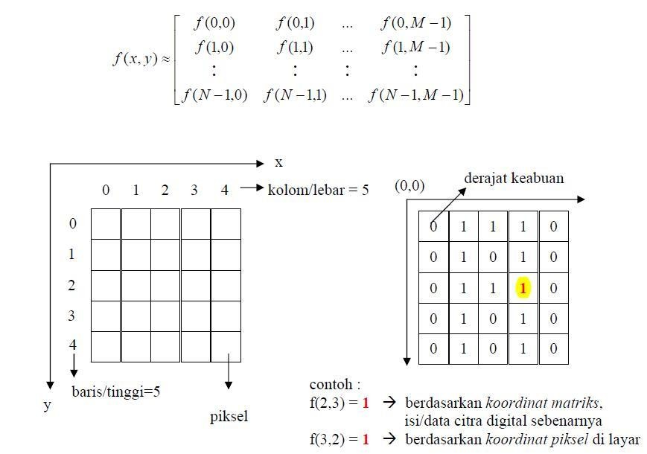

Gambar 2. 1. Representasi Citra Digital 2 Dimensi

Citra digital pada umumnya berbentuk empat persegi panjang dengan dimensi ukurannya tinggi x lebar. Dimensi citra digital berisi blok-blok kecil yang berupa elemen gambar yang disebut pixel. Pixel-pixel tersebut memuat informasi warna yang menyusun suatu citra. Untuk menunjukkan tingkat pencahayaan pixel, digunakan bilangan bulat yang besarnya 8 *bit* (1 *byte*) untuk setiap pixelnya, dengan rentang antara 0-255, dimana 0 untuk warna hitam, 255 untuk warna putih, dan tingkat keabuan ditandai dengan nilai antara 0-255.

* + 1. Tipe Citra Digital

Berdasarkan format penyimpanan nilai warnanya, citra digital terbagi dalam tiga tipe yaitu:

1. Citra Biner

Citra biner (*binary image*) adalah citra yang hanya mempunyai dua nilai derajat keabuan: hitam dan putih. *Pixel* yang bernilai 1 melambangkan warna hitam, sedangkan *pixel* yang bernilai 0 adalah warna putih. Dinyatakan dalam suatu fungsi:

f(x,y) Σ {0,1} ….. (2.2)

Berikut ini adalah contoh citra biner dan representasi nilai tiap *pixel* seperti pada gambar 2.2.

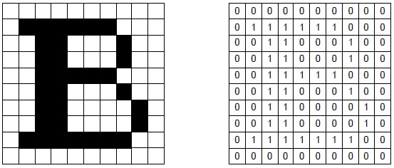

Gambar 2. 2. Representasi Citra Biner

1. Citra *Grayscale* (Skala Keabuan)

Citra yang terdiri dari satu layer warna dengan derajat keabuan tertentu. Untuk kebanyakan citra digital 8-bit, maka sistem Grey-scale diukur berdasarkan skala intensitas kecerahan, yang bernilai 0 – 255, dimana yang hitam pekat adalah 0 dan yang terputih adalah 255. Dinyatakan dalam suatu fungsi:

f(x,y) Σ [0…255] ….. (2.3)

Gambar 2.3 menunjukkan contoh citra skala keabuan 8-bit dengan ukuran 512 x 512 pixel [8].

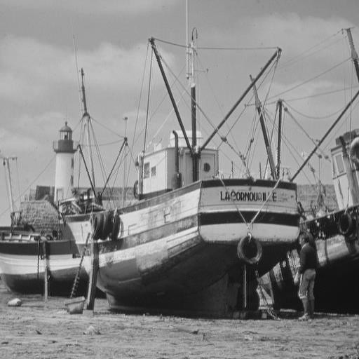

Gambar 2. 3. Citra Kapal

1. Citra Berwarna

RGB adalah suatu model warna yang terdiri dari merah, hijau, dan biru, digabungkan dalam membentuk suatu susunan warna yang luas. Setiap warna dasar, misalnya merah, dapat diberi rentang-nilai. Untuk monitor komputer, nilai rentangnya paling kecil = 0 dan paling besar = 255. Pilihan skala 256 ini didasarkan pada cara mengungkap 8 digit bilangan biner yang digunakan oleh mesin komputer. Dengan cara ini, akan diperoleh warna campuran sebanyak 256 x 256 x 256 = 16.777.216 jenis warna.

Sebuah jenis warna, dapat dibayangkan sebagai sebuah vektor di ruang 3 dimensi yang biasanya dipakai dalam matematika, koordinatnya dinyatakan dalam bentuk tiga bilangan, yaitu komponen-x, komponen-y dan komponen-z. Misalkan sebuah vektor dituliskan sebagai r = (x,y,z). Untuk warna, komponen-komponen tersebut digantikan oleh komponen R (Red), G (Green), B (Blue). Jadi, sebuah jenis warna dapat dituliskan sebagai berikut: warna = RGB(xxx, xxx, xxx). Putih = RGB (255,255,255), sedangkan untuk hitam= RGB(0,0,0). Gambar 2.4 menunjukkan contoh citra berwarna 8-bit. Representasi dalam citra digital dinyatakan dalam persamaan:

fR(x,y) Σ [0…255]

fG(x,y) Σ [0…255] ….. (2.4)

fB(x,y) Σ [0…255]

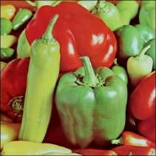

Gambar 2. 4. Citra Pepper

* 1. Computer Vision

Pada hakikatnya, *computer vision* mencoba meniru cara kerja sistem visual manusia. Dalam proses penglihatan manusia, manusia melihat objek dengan menggunakan indera penglihatan yang berupa mata, lalu citra objek diteruskan ke otak untuk diinterpretasikan sehingga manusia mengerti objek apa yang tampak. Hasil interpretasi ini kemudian digunakan untuk pengambilan keputusan.

Tabel 2. 1. Garis Besar Human Vision dan Computer Vision

|  |  |
| --- | --- |
| *Human Vision* | *Computer Vision* |
| Menggunakan mata dan *visual cortex* di dalam otak. | Menggunakan kamera-kamera yang terhubung pada sistem komputer. |
| Menemukan dari gambar objek apa yang ada dalam penglihatan dimana posisinya, bagaimana mereka bergerak, dan apa bentuknya. | Secara otomatis menginterpretasi gambar-gambar dan mencoba untuk mengerti isinya seperti pada *human vision*. |

Secara garis besar, *computer vision* adalah sebuah teknologi mesin yang mampu mengenali objek yang diamati. Kemampuan untuk mengenali ini merupakan kombinasi dari pengolahan citra dan pengenalan pola. Pengolahan citra adalah proses awal dalam *computer vision* untuk menghasilkan citra yang lebih baik atau lebih mudah diinterpretasikan, sedangkan pengenalan pola adalah proses identifikasi objek pada citra. Proses-proses dalam *computer vision* secara garis besar dapat dibagi menjadi:

1. Proses mengakuisisi citra digital (*Image Acquisition*)
2. Proses pengolahan citra (*Image Processing*)
3. Proses analisis data citra (*Image Analysis*)
4. Proses pemahaman data citra (*Image Understanding*)

*Computer vision* adalah sebuah tantangan untuk mencoba meniru indera manusia yang paling kuat. Bidang ini memiliki sejumlah aplikasi dalam dunia industri, antara lain:

1. Otomatisasi Proses Industri
2. Obat-obatan dan Diagnostik
3. Hiburan: Film dan Video
4. Keamanan dan Pengawasan (*Surveillance*)
5. Visualisasi dan *Augmented Reality*
6. Komunikasi
7. Interaksi Manusia dengan Komputer
8. Kemiliteran dan Penelitian Ruang Angkasa
   1. Pengolahan Citra Digital

Pengolahan citra adalah pemrosesan citra dengan menggunakan komputer agar kualitasnya lebih baik. Tujuannya agar citra dapat dengan mudah diinterpretasi oleh manusia atau komputer. Teknik pengolahan citra memanipulasi citra menjadi citra lain. Jadi, masukannya adalah citra dan keluarannya juga citra. Namun citra keluaran mempunyai kualitas lebih baik daripada citra masukan.

Pada umumnya, operasi-operasi pada pengolahan citra diterapkan pada citra bila:

1. Perbaikan atau modifikasi citra perlu dilakukan untuk meningkatkan kualitas penampakan atau menonjolkan beberapa aspek informasi yang terkandung di dalam citra,
2. Elemen di dalam citra perlu dikelompokkan, dicocokkan, atau diukur,
3. Sebagian citra perlu digabung dengan citra yang lain.
   * 1. Metode Ubah Nilai RGB ke *Grayscale*

Untuk memudahkan pengolahan citra, biasanya citra RGB akan dikonversi menjadi citra skala keabuan (*grayscale*). Karena pada citra RGB pengolahan citra akan dilakukan dengan menghitung pada 3 *channel* warna, sedangkan pada citra skala keabuan cukup 1 *channel* warna sehingga memudahkan proses komputasi. Format citra skala keabuan memakai warna hitam sebagai warna minimal (0) dan warna putih (255) sebagai warna maksimalnya, sehingga warna antaranya adalah abu-abu seperti ditunjukkan pada gambar.

Berdasarkan catatan dokumentasi GIMP, dapat kita telusuri bahwa terdapat tiga macam metode algoritma untuk mengubah nilai R G B menjadi grayscale antara lain:

1. *Lightness*

Algoritmanya adalah mencari nilai tertinggi dan terendah dari nilai R G B, kemudian nilai tertinggi dan terendah tersebut dijumlahkan lantas dikalikan dengan 0.5 (dibagi 2). Secara matematis dapat dirumuskan:

*Grayscale* = (max(R,G,B) + min(R,G,B)) * 0.5 ….. (2.5)

1. *Average*

Algoritmanya adalah dengan menjumlahkan seluruh nilai R G B, kemudian dibagi 3, sehingga diperoleh nilai rata-rata dari R G B, nilai rata-rata itulah yang dapat dikatakan sebagai *grayscale*. Rumus matematisnya adalah:

*Grayscale* = (R + G + B) / 3 ….. (2.6)

1. *Luminosity*

Algoritmanya adalah dengan mengalikan setiap nilai R G B dengan konstanta tertentu yang sudah ditetapkan nilainya, kemudian hasil perkalian seluruh nilai R G B dijumlahkan satu sama lain. Rumus matematisnya adalah:

*Grayscale* = (0.21 * R) + (0.72 * G) + (0.07 * B) ….. (2.7)

Dari ketiga macam algoritma diatas, masing-masing metode walaupun sama-sama menghasilkan warna *grayscale*, namun tingkat derajat *grayscale*-nya berbeda-beda, sehingga setiap metode menghasilkan warna abu-abu yang tidak sama persis satu sama lain. Berikut gambaran perbedaan hasil gambar dengan ketiga metode *grayscale*:



1. (b) (c) (d)

Gambar 2. 5. Hasil Metode Grayscale

Gambar 2.5a adalah gambar asli yang berformat RGB. Gambar 2.5b, 2.5c, dan 2.5d masing-masing adalah hasil konversi *grayscale* dengan metode *Luminosity* (2.5b), *Lightness* (2.5c), dan *Average* (2.5d).

Untuk konversi RGB ke *grayscale* dengan metode *Luminosity*, konstanta yang digunakan lebih dititikberatkan pada *channel* warna hijau (*green*) karena mata manusia lebih sensitif pada warna hijau daripada warna lainnya. Rekomendasi nilai konstanta *Luminosity* yang umum digunakan pada perangkat pengolahan citra saat ini ada 2 tipe, yaitu BT.709 dan BT.601 yang direkomendasikan oleh *International Telecommunication Union* (ITU). BT.709 adalah standar format untuk *High-Definition Television* (HDTV), sedangkan BT.601 adalah standar format untuk *Standar-Definition Television* (SDTV).

Adapun nilai konstanta *Luminosity* yang diberikan pada rekomendasi BT.709 adalah seperti pada persamaan 2.7, sedangkan untuk rekomendasi BT.601 dapat dilihat pada rumus matematis berikut:

*Grayscale* = (0.299 * R) + (0.587 * G) + (0.114 * B) ….. (2.8)

* + 1. Histogram Citra

Histogram citra adalah grafik yang menggambarkan penyebaran nilai-nilai intensitas *pixel* dari suatu citra atau bagian tertentu di dalam citra. Dari sebuah histogram dapat diketahui frekuensi kemunculan nisbi (*relative*) dari intensitas pada citra tersebut. Histogram juga dapat menunjukkan banyak hal tentang kecerahan (*brightness*) dan kontras (*contrast*) dari sebuah gambar.

Umumnya setiap *pixel* memiliki nilai derajat keabuan. Misalkan citra dengan L derajat keabuan, yaitu dari nilai 0 sampai L 1. Secara matematis histogram citra dihitung dengan rumus

*h*  *ni* , *i* = 0,1,…, *L* 1 ….. (2.9)

*n*

yang dalam hal ini,

*ni* = jumlah *pixel* yang memiliki derajat keabuan i

*n* = jumlah seluruh *pixel* di dalam citra

Sebagai contoh penghitungan histogram citra, misalkan matriks citra digital berukuran 8 x 8 *pixel* dengan derajat keabuan dari 0 sampai 15 (ada 16 buah derajat keabuan):

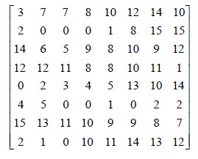

Gambar 2. 6. Matriks Citra Digital

Tabulasi perhitungan histogramnya dapat dilihat pada tabel 2.2. Dapat dilihat bahwa semakin besar nilai *ni* maka semakin besar pula nilai *hi*.

Tabel 2. 2. Perhitungan Histogram

|  |  |  |
| --- | --- | --- |
| ***i*** | ***ni*** | ***hi = ni / n* (*n*=64)** |
| 0 | 8 | 0.125 |
| 1 | 4 | 0.0625 |
| 2 | 5 | 0.078125 |
| 3 | 2 | 0.03125 |
| 4 | 2 | 0.03125 |
| 5 | 3 | 0.046875 |
| 6 | 1 | 0.015625 |
| 7 | 3 | 0.0468875 |
| 8 | 6 | 0.09375 |
| 9 | 3 | 0.046875 |
| 10 | 7 | 0.109375 |
| 11 | 4 | 0.0625 |
| 12 | 5 | 0.078125 |
| 13 | 3 | 0.046875 |
| 14 | 4 | 0.0625 |
| 15 | 3 | 0.046875 |

Histogram citra digital dari matriks citra digital diatas dapat dilihat pada Gambar 2.7 berikut ini:

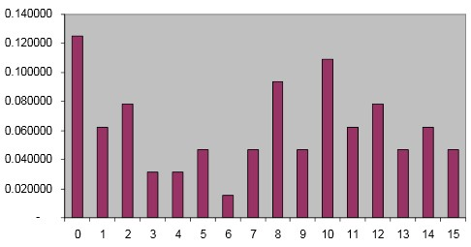

Gambar 2. 7. Histogram Citra Digital

# BAB III

# PENUTUP

2. 1. Kesimpulan

Pengolahan citra tidak terlepas dari kehidupan kita sehari-hari. Banyak manfaat yang kita peroleh dengan adanya pengolahan citra dalam pengiriman data dan informasi. Pengolahan citra merupakan proses pengolahan dan analisis citra yang banyak melibatkan persepsi visual. Proses ini mempunyai ciri data masukan dan informasi keluaran yang berbentuk citra. Istilah pengolahan citra digital secara umum didefinisikan sebagai pemrosesan citra dua dimensi dengan komputer. Dalam definisi yang lebih luas, pengolahan citra digital juga mencakup semua data dua dimensi. Citra digital adalah barisan bilangan nyata maupun kompleks yang diwakili oleh bit-bit tertentu.

* 1. Saran

Peningkatan kebutuhan terhadap aplikasi citra yang demikian pesat ini harus pula didukung oleh suatu pengolahan citra yang dapat meningkatkan mutu citra. Salah satu cara untuk meningkatkan mutu citra tersebut adalah dengan mengatur kecerahan dan kontras secara automatis sehingga citra menjadi lebih jelas rincinya.